ESTADO DO RIO GRANDE DO NORTE
CÂMARA MUNICIPAL DE SÃO JOÃO DO SABUGI

INDICAÇÃO Nº. 095/2018.

Senhor Presidente, apresento a V. Ex., nos termos do art.160 e 161 do Regimento Interno, ouvido o Plenário desta Casa, a presente Indicação, a ser encaminhada ao Poder Executivo Municipal, solicitando que seja feito uma faixa de pedestre em frente ao Açougue Público.

JUSTIFICATIVA EM PLENÁRIO

Sala das Sessões, em 22 de maio de 2018.

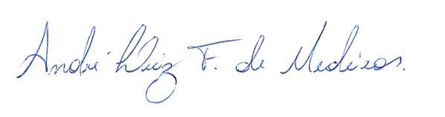

ANDRÉ LUIZ FERNANDES DE MEDEIROS
VEREADOR-AUTOR

